ФАКУЛТЕТ ПО ЖУРНАЛИСТИКА И МАСОВА КОМУНИКАЦИЯ

Ръководство

за докторантите в докторската програма „Медии и комуникации“ във
Факултета по журналистика и масова комуникация,
Софийски университет „Св. Климент Охридски“

София, 2023

Докторантското обучение във ФЖМК се осъществява в акредитираната от НАОА докторска програма „Медии и комуникации” и е в съответствие с Правилника за организацията и провеждането на докторантурите в Софийския университет „Св. Климент Охридски” (ПОПДСУ), с Правилника за условията и реда за придобиване на научни степени и заемане на академични длъжности в СУ „Св. Климент Охридски” (ПУРПНСЗАДСУ). Докторантското обучение по „Медии и комуникации” е съгласувано с научно направление 5.8 Медии и комуникации (5.8 Media and communications) на Международната класификация на областите на науката и технологиите (FOS). Това позволява синхронизирането на докторската програма със световните стандарти и съобразяването ѝ както с Националната квалификационна рамка за ОНС „доктор”, така и с Европейската квалификационна рамка за учене през целия живот, с Националната класификация на професиите и длъжностите (НКПД) и съответствията й с Европейската класификация на умения, компетенции, квалификации и професии (ЕSCO).
Докторантите се обучават в рамките на тригодишен период в редовна форма, на четиригодишен период в задочна форма и на петгодишен период за докторантите на самостоятелна подготовка, както е посочено в чл.12 (2) на ПУРПНСЗАДСУ, в едно от първичните звена на ФЖМК по учебен план, предвиждащ дейности, съобразени с ПУРПНСЗАДСУ, чл. 12 (6) и чл. 36 (1-4).

Зачисляване на докторантура

След успешното полагане на кандидатдокторантските изпити Катедреният съвет на първичното звено, което ще обучава докторанта, определя научния му ръководител според научната дисциплина, в която докторантът ще извършва изследователската си дейност и обучението си. Научният ръководител организира цялостната подготовка на ръководения от него докторант. Той планира и осъществява консултации, при необходимост осигурява допълнително обсъждания с други специалисти, редовно контролира изпълнението на поставените му с индивидуалния план задачи (ПУРПНСЗАДСУ, чл. 40).
Факултетният съвет утвърждава предложението на катедрата и въз основа на решението му Ректорът на СУ издава заповед за зачисляване, в която е посочена началната дата на периода на обучение (ПУРПНСЗАДСУ, чл. 25). Трябва да се има предвид, че „редовните докторанти не могат да постъпват на щатна работа по време на докторантурата за повече от половината от законоустановеното работно време“ (ПОПДСУ, чл. 42 (1). След 1 януари 2000 г. периодът на обучение се зачита за трудов стаж до приключване на докторантурата, но не се зачита за осигурителен стаж, ако не са внесени осигурителните вноски (ПОПДСУ, чл. 49). Докторантът е зает с дейности, изпълнявани в обучаващото го звено: квесторство, подпомагане на работата с дипломанти, участие в катедрени заседания, писане на рецензии за дипломни работи, участие в организирането на научни форуми и други инициативи, асистиране в преподаването при спазване на определени условия и др.
След зачисляването си докторантът се регистрира в електронната платформа Мудъл, в която се осъществява част от обучението на докторантите, и в системата СУСИ, която генерира учебните протоколи и резултати от положените изпити. Всеки докторант получава достъп до свой акаунт чрез свой служебен имейл адрес, предоставен му от инспектора по докторските програми. Друг основен източник за информация на докторантите е интернет страницата на ФЖМК, както и раздела в нея, посветен на обучението на докторанти:
https://fjmc.uni-sofia.bg/
https://fjmc.uni-sofia.bg/index.php/education/academic-programs/phds
Не по-късно от три месеца след зачисляването докторантът изготвя и съгласува с научния си ръководител индивидуален учебен план въз основа на общия учебен план за докторантите в СУ, и го представя пред Катедрения съвет на звеното, в което протича обучението.

Учебен план
В общия учебния план е приложена системата за натрупване и трансфер на кредити в обучението, съобразно Наредба №21/30.09.2004 г. за прилагане на система за натрупване и трансфер на кредити във висшите училища, а именно: 60 кредита за учебна година. Осигуреният задължителен минимум за тригодишно обучение е 360 часа аудиторна и 5040 часа извънаудиторна натовареност, което се равнява на 180 ECTS кредита.
Общият учебен план на докторската програма „Медии и комуникации“ предвижда няколко типа дейности.
- Учебна дейност
За да се покрият нужните кредити за всяка учебна година и общо за тригодишния период на обучение за редовната докторантура и за целия период на обучение в другите две форми, индивидуалният учебен план би трябвало да включва 2 задължителни докторантски минимума – 1) по специалността и 2) по чужд език. Докторантските минимуми се планират през първата докторантска година и носят съответно 20 и 10 кредита. За минимумите се подават заявления във ФЖМК – до ръководителя на обучаващата катедра, и във ФКНФ (за минимума по чужд език). От задочните докторанти и докторантите на самостоятелна подготовка не се изисква минимум по чужд език (ПУРПНСЗАДСУ, чл. 36(3).
През първата и втората докторантска година се планират не по-малко от 2 курса от задължителните докторантски курсове, които формират академични знания и компетенции. Освен това за целия период и за всички форми на обучение се планират не по-малко от два избираеми докторантски курса, които са от една от двете групи избираеми докторантски курсове – 1) формиращи специфични изследователски знания и компетенции или 2) по научното направление или научната специалност на докторантурата. Всеки курс е с хорариум 30 лекционни часа и носи 5 кредита. Препоръчително е тези избираеми курсове да бъдат положени през първата и втората докторантска година, тъй като отлагането им може да доведе до забавяне на дейностите по дисертационния труд и изследователската дейност и до невъзможност докторантът да се отчисли успешно. В началото на всеки семестър на сайта на ФЖМК, раздел Научна школа https://fjmc.uni-sofia.bg/education/education-process/schedule/phds се публикуват текущите докторантски курсове, от които докторантите могат да изберат онези, които съответстват на научната дисциплина и темата на дисертационния им труд, и да ги заложат в индивидуалния си учебен план. Докторантите съгласуват избора си с научния си ръководител. Възможно е докторантът да избере и от курсовете, организирани от други факултети на СУ, от интердисциплинарни докторантски центрове, училища или академии към СУ или от други университети, с които СУ „Св. Климент Охридски” има договори за сътрудничество, включително по програма „Еразъм“. За да се запише на планиран курс, докторантът подава заявление до инспектора по докторските програми в началото на семестъра, в който се провежда курсът. За да получи кредитите по съответния курс, докторантът посещава лекциите, чието начало се обявява на сайта, и полага изпита по обявен график в съответната изпитна сесия по учебната дисциплина. Посещението и оценките от задължителните и избираемите докторантски курсове се удостоверят с протокол, издаван служебно. Протоколът се представя на инспектора, отговарящ за докторантите, в рамките на 10 работни дни след полагане на изпита.
Задължителни за втората и третата (за докторантите от редовна и задочна форма на обучение) година са научно-образователните докторантски семинари. Такъв научно-образователен семинар „Медии и комуникации“ се организира от ФЖМК всяка година през ноември или декември. Участието в него дава възможност за обмен на теоретичните и практико-приложните постижения на младите изследователи, за очертаване на интердисциплинарни връзки и разнообразен инструментариум в научните изследвания в полето на обществените комуникации и информационните науки. Във фокуса на Семинара е взаимодействието между младите изследователи с различен опит и проучвателски нагласи, следващи различни теоретични парадигми, методологии и научни традиции. Дискусията между тях е тласък за научно развитие и гарант за увеличаване на броя на качествени докторантски трудове. Освен това Семинарът разчита на приемствеността в науката, осъществявана чрез връзката учител – ученик. Възможно е докторантите на ФЖМК да посетят и друг семинар в СУ, но той трябва да е предназначен за докторанти, а участието си трябва да удостоверят със сертификат за преминато обучение.
В таблицата по-долу са описани видовете докторантски курсове, кредитите, които носят, хорариумът им и разпределението им по години.
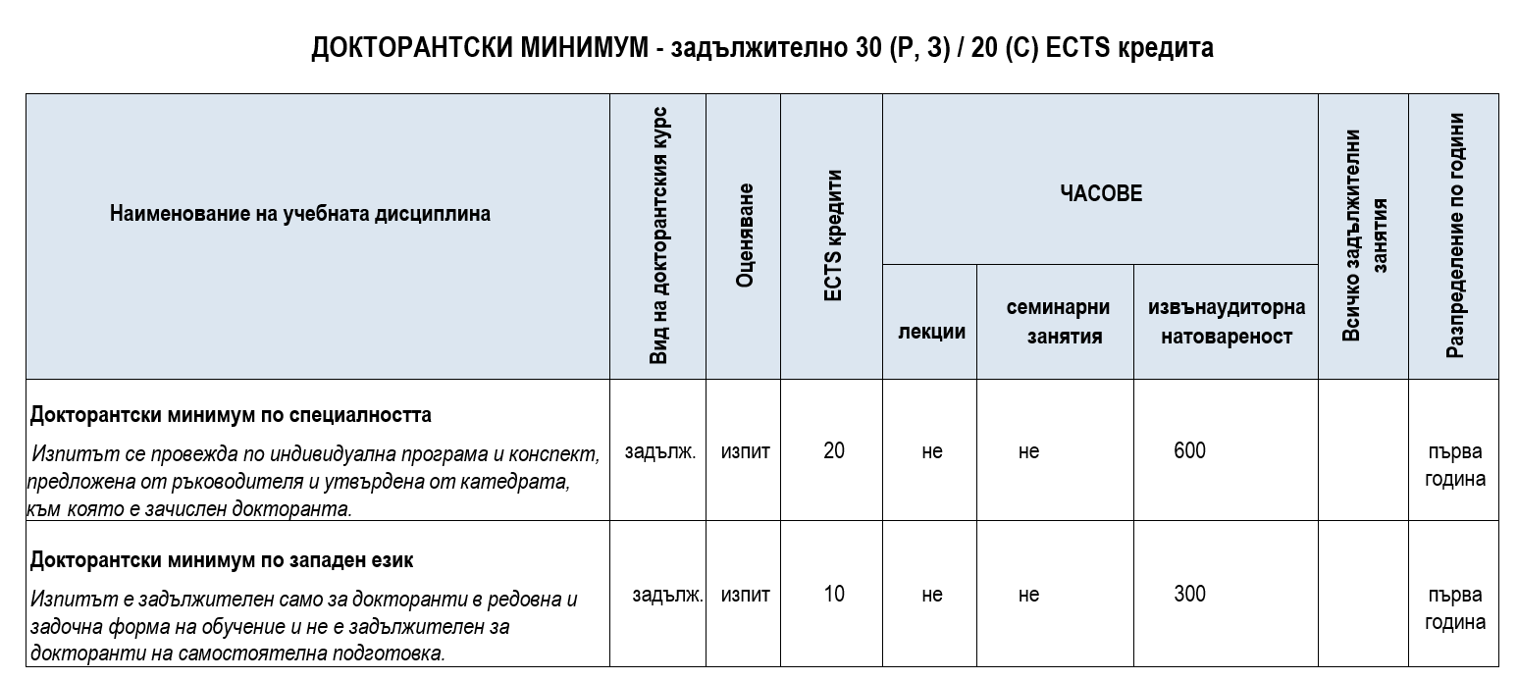

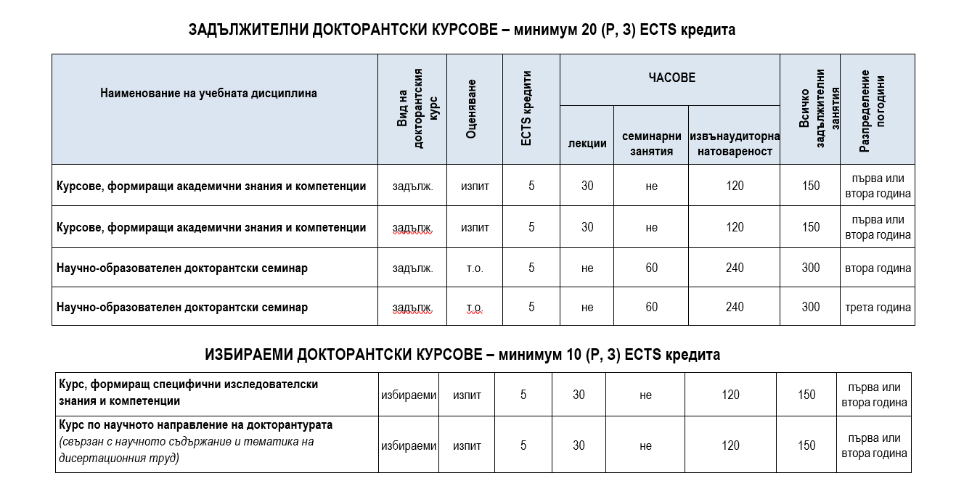

Научноизследователска дейност
Втората част от учебния план включва дейности, от които докторантите трябва да наберат задължителните 40 кредита (редовно обучение), 50 кредита (задочно обучение) и 90 кредита (самостоятелна подготовка). Тя обхваща дейности в две направления – (1) работа по дисертационния труд и (2) оповестяване на резултатите от научното изследване.
  - Пряката работа върху дисертационния труд е съсредоточена в три фази:
а) Анотация-обосновка за избор на тема на дисертацията; изготвяне на разгърната библиография на източниците по темата на изследването; изготвяне на план за дисертацията; определяне на обекта и предмета на изследване; поставяне на цел, задачи, хипотези за изследване в труда – изпълнимо през първата докторантска година и носещо 10 кредита;
б) Обобщение от прегледа на източниците; провеждане на изследвания във връзка с темата на дисертацията; дефиниране и усъвършенстване на методологичния апарат и емпиричната база на изследването; подготовка на отделна глава от дисертационния труд – дейности, предвидени за втората година на обучение и носещи 10 кредита;
в) Формулиране на основни изводи, обобщения и научни приноси на дисертационния труд; оценка на достоверността на получените данни от емпиричното изследване; анализ на крайните резултати: теоретична обработка и интерпретация; апробация на резултатите от дисертационния труд; оформяне на цялостния текст на дисертационния труд; подготовка на труда за предварително обсъждане през третата година – дейностите 10 кредита;
(За отчисляване с право на защита докторантът представя значителна част от дисертационния труд на научния ръководител и му се присъждат 10 кредита; или представя пълния текст на дисертацията, като след провеждане на вътрешно обсъждане на дисертационния труд в рамките на срока на обучение се присъждат 25 кредита. Ако обаче в края на обучителния период съобразно формата на обучение не е предаден завършен дисертационен текст, 25 кредита за вътрешното му обсъждане се присъждат, след като това бъде направено в срока, в който е позволено да се упражни правото на защита (вж. ПУРПНСЗАДСУ, чл. 63, ал. 5) Докторантите на самостоятелна подготовка реализират задължителните 50 кредита още при зачисляването с представен проект на дисертационния си труд в обем 80-100 стр.)
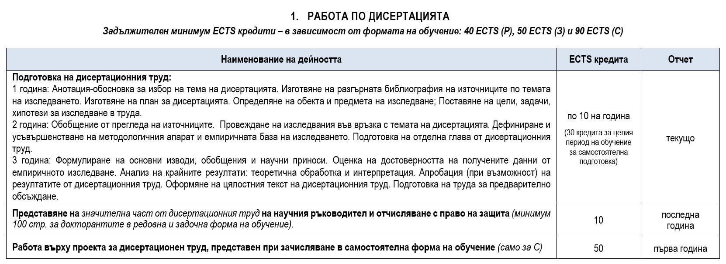

  - Вътрешната защита на дисертационния труд в обучаващото звено е предхождана от оповестяването на резултатите от научноизследователската дейност чрез публикации на изследванията и чрез участие в проекти и научни форуми:
- Статии или студии, публикувани в реферирани, индексирани издания и/или списания с научно рецензиране статии и студии;
- Доклади на международни и/или национални научни конференции
- Участие в университетски, национални или международни проекти.

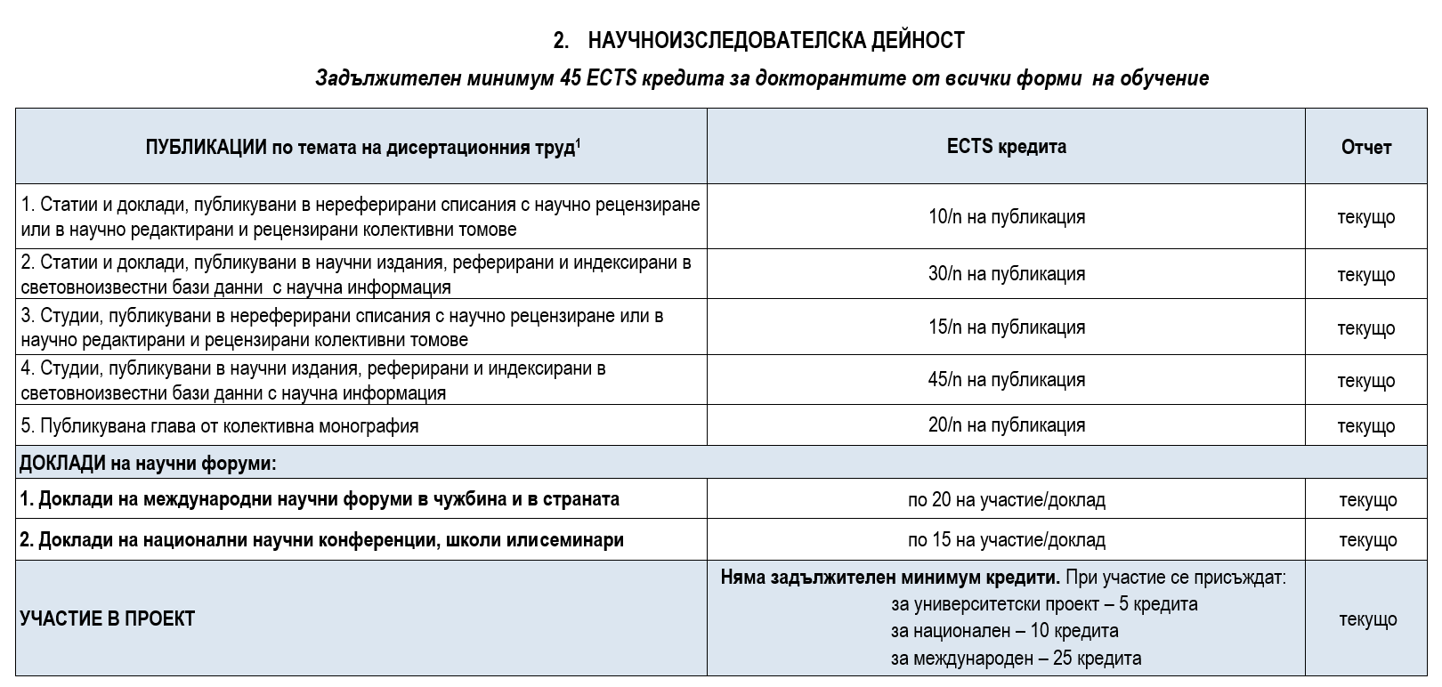
Задължителни са 3 публикации по темата на дисертацията, които да отговарят на предвидените кредити по учебен план.
При отчитането на публикациите трябва да се имат предвид следните изисквания:
- За публикация в „научни издания, реферирани и индексирани в световноизвестни бази данни с научна информация” се присъждат 30 кредита.
    - Световноизвестните наукометрични бази данни са Scopus и Web of Science. Реферираните (abstracted) и индексирани (indexed) научни издания (списания, сборници, колективни монографии) се верифицират онлайн чрез платформите на Scopus
(https://www.scopus.com/freelookup/form/author.uri?zone=&origin=AuthorProfile и Web of Science: (https://access.clarivate.com/login?app=wos).
    - Националният център за информация и документация (НАЦИД) поддържа съответния списък: Списък на съвременните български научни издания, реферирани и индексирани в световноизвестни бази данни с научна информация (https://randii.nacid.bg)
- За публикация в „нереферирани списания с научно рецензиране или в научно редактирани и рецензирани колективни томове” се присъждат 10 кредита.
    - Такива научни издания също следва да са индексирани, напр. в Pro-Quest, EBSCO, ERIH Plus, CEEOL, International Scientific Indexing (ISI), MLA International Bibliography, RePEc, Index Copernicus, HeinOnline, DOAJ и др.
    - Националният център за информация и документация (НАЦИД) поддържа съответния списък: Национален референтен списък на съвременни български научни издания с научно рецензиране (https://nrs.nacid.bg).

*Буква "n" при коефициентите срещу видовете публикации означава брой на съавторите. Когато публикацията е в съавторство, авторският принос трябва да е се раздели поравно между съавторите.
** Според ППЗРАСРБ с удостоверение от съответния издател за "публикувани" се приемат и статии, студии, монографии и др., които са приети за печат в издания, които притежават ISSN или ISBN или е предоставен DOI на приетата публикация.

- Допълнителни дейности
Допълнителните дейности са заложени в съответствие с чл. 51, ал. 1 от Правилника за условията и реда за придобиване на научни степени и заемане на академични длъжности в СУ и няма задължителен минимум кредити от тях.
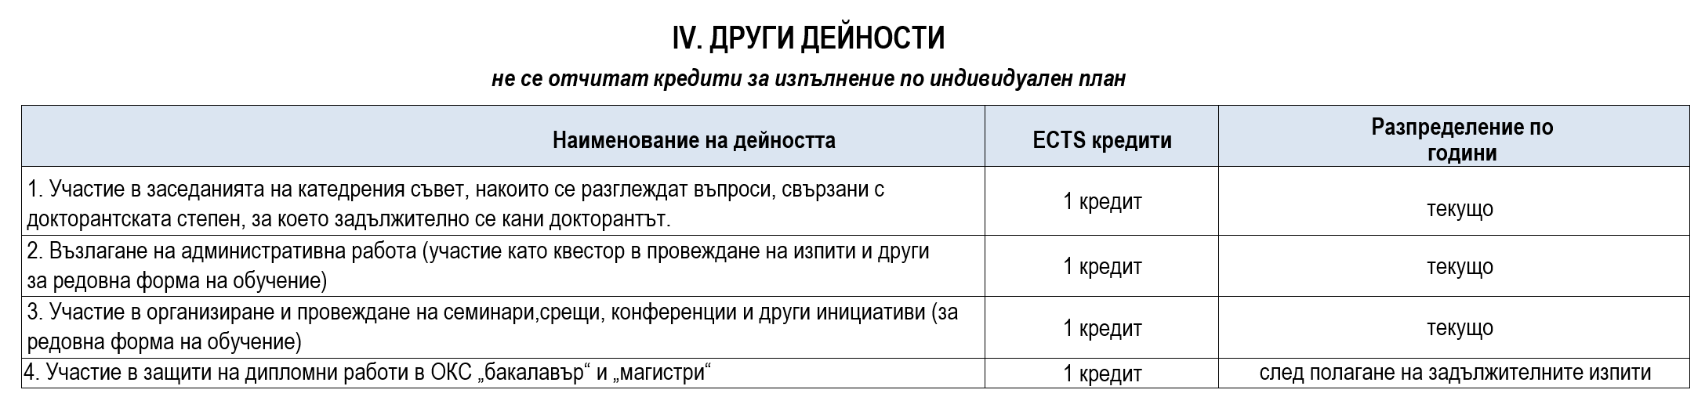

- Педагогическа дейност
След полагането на минимумите от индивидуалния план през втората и третата година на редовната докторантура МОЖЕ да се възлага преподавателска дейност, като 45 часа на учебна година са без заплащане, а остатъкът от 45 до 120 часа на учебна година е със заплащане (ПУРПНСЗАДСУ, чл. 59(2).
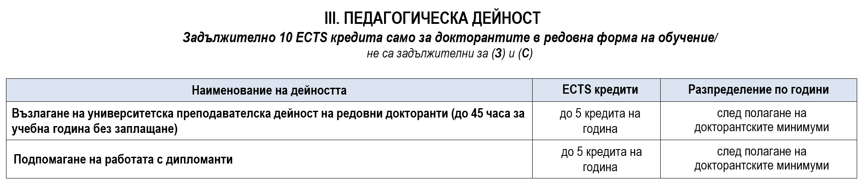
Семинарно занятие с хорариум 30 часа, проведено с една група, носи 5 кредита. Ако курсът включва повече часове, повече групи или и двете, броят на кредитите се увеличава пропорционално. Ако не съществува организационна възможност на докторант да бъде възложено реално водене на семинарни занятия, по преценка на научния ръководител му се възлага разработването на методически материали за семинарни занятия.

Индивидуален учебен план
На базата на този учебен план всеки докторант изготвя заедно с научния си ръководител индивидуален учебен план за целия срок на обучение и Факултетният съвет по предложение на първичното звено го утвърждава не по-късно от три месеца след зачисляването (ПУРПНСЗАДСУ, чл. 38(3).
В началото на бланката се предвижда вписването на следната информация:
Докторска програма: МЕДИИ И КОМУНИКАЦИИ
Образователна и научна степен: ДОКТОР
Професионално направление: 3.5. Обществени комуникации и информационни науки
Научна област: 3. Социални, стопански и правни науки
Обучаваща институция: Факултет по журналистика и масова комуникация на Софийския университет „Св. Климент Охридски”
Форма на обучение: редовно / задочно / на самостоятелна подготовка
Продължителност на обучението: 3 години / 4 години /5 години
Форма на завършване на обучението: защита на дисертационен труд
Индивидуалният учебен план се състои от общ учебен план за целия период на обучение и работен план по години. Той съдържа:
- темата на дисертационния труд, както и приложена анотация и разширен план на самия текст на дисертацията;
- разпределението на всички дейности по години;
- докторантските курсове и изпити по години;
- посещението на определен цикъл лекции и упражнения, участието в семинари, конференции и други публични научни изяви;
- преподавателска дейност на докторанта след полагане на изпитите по т. 3;
- участие в научни форуми (национални и/или международни);
- етапите и сроковете за подготовка на дисертационния труд (съобразено с ПУРПНСЗАДСУ, чл. 38(2).
При необходимост от актуализация на индивидуалния план промените се обсъждат и приемат на Катедрен съвет и се внасят за утвърждаване във Факултетен съвет.
Промяна на темата на дисертационния труд и на научния ръководител се допуска по изключение, но не по-късно от 3 месеца , като тя трябва да се обсъди и приеме от Катедрения и Факултетния съвет и да настъпи със заповед на Ректора (ПУРПНСЗАДСУ, чл. 38(4).
Прекъсване или удължаване на обучението са възможни по реда и условията, описани в ПУРПНСЗАДСУ, чл. 55 (1-3) и чл. 56.

Отчетност и атестиране на докторантите
Според ПУРПНСЗАДСУ, чл. 41 и чл. 42, на всеки три месеца (за редовно обучение) и в края на всяка докторантска година (за всички форми на обучение) се представят годишни отчети в специално подготвени бланки за извършената работа по плана. В края на целия период на обучение за различните форми на обучение се предава и обобщен отчет за извършената дейност съобразно учебния план. Отчетите се представят и се консултират с научния ръководител, чието мнение за работата на докторанта е определящо за положителното или отрицателното му атестиране. Готовите отчети се предават подписани на инспекторите на катедрите, в които се обучават докторантите, на инспектора по докторските програми и на научния ръководител не по-късно от една седмица след приключването на отчетния период. На заседание на Катедрения съвет докторантът, поканен предварително от инспектора на катедрата, представя отчета си, а научният ръководител докладва своето мнение и оценка за работата на докторанта, представено в писмен вид и завършващо с предложение към Катедрения съвет за положителна/отрицателна атестация за отчетния период.

Изисквания към дисертационния труд
Структура, съдържателни особености и оформяне на текста
Дисертационният труд следва най-общо следната структура: заглавна страница, съдържание, увод, изложение, заключение - резюме на получените резултати с декларация за оригиналност; библиография (ПУРПНСЗАДСУ, чл. 64 (2).
В уводната част се формулират актуалността на темата, обектът, предметът, обхватът на изследването (темпорален, обектен и пр.), целта, хипотезата, задачите, методологията.
Изложението се структурира в глави, чийто брой варира. Задължително е да се включи теоретичен преглед на научните изследвания по проблема, който може да включва няколко аспекта и понякога нужда от проследяване на интердисциплинарна дискусия върху тези аспекти. В теоретичната част се демонстрират задълбочени теоретични знания по специалността и детайлно познаване на източниците по темата на дисертационния труд. Докторантът обаче се изгражда по време на обучението си и като изследовател и би следвало да развие способностите си за самостоятелни научни изследвания. Затова дисертационният труд предвижда и провеждане на собствено изследване, което да представи нови или специфични страни на обекта на изследването, да ги анализира, да търси тенденции и зависимости, да очертава процеси, да предложи решения от полза на теорията или практиката и др. Възможно е да се обособят още глави в изложението съобразно нуждите от изясняване на методологични и др. въпроси.
Заключителната част представлява синтезирано обобщение на смисловите ядра в текста и представяне на резултатите от изследването.
- Становище за проверка-дисертационен труд Цитираните автори и произведения, както и останалите коментари по текста се отбелязват с цифрови индекси с непрекъсната номерация в целия текст на дисертационния труд, като се описват под линия (footnote) на съответната страница. (Индексът в текста се пише винаги пред знаците точка, запетая, точка и запетая, двоеточие, тире и след знаците въпросителна, удивителна, кавички.) Например в текста: „Този принцип е представен особено добре в изследване на Лео Богарт”. Под линия: Вж. BOGART, Leo. Press and Public... (Следва описание на източника). По-подробно за начина на цитиране вж. „Изисквания за приемане и оформяне на ръкописите за Годишника на ФЖМК“ https://fjmc.uni-sofia.bg/science/annual
- Авторефератът в синтезиран вид предава съдържанието на дисертационния труд. В него се следва структурата на дисертацията, но се добавя описание на приносите на изследването и списък на авторските публикации по темата на дисертационния труд.

Качествени критерии към дисертационния труд:
Оценката на качествата на дисертационния текст се извършва въз основа на следните критерии:
- Актуалност и значимост на разработвания в дисертационния труд проблем;
- Задълбоченост и изчерпателност на проучването на теоретичните източници;
- Доказване с нови средства на съществени страни на вече съществуващи теории, хипотези и др.;
- Предлагане на нови трактовки, дефиниции и пр. на актуален и анализиран вече обект на научни изследвания;
- Операционалност на избраните методи за изследване;
- Създаване на нови класификации, методи, технологии, и т. н.;
- Коректност при събирането, обработката и анализа на емпирични данни;
- Достоверност на материала, върху който се градят приносите;
- Получаване и доказване на нови факти;
- Получаване на факти, потвърждаващи известни вече теории, трактовки и т.н.;
- Богатство на научните източници, показващо библиографска осведоменост;
- Селекция на научните източници, показващо умение за ориентация в качествата на текстовете и участието и значението им за научния диалог;
- Съобразеност с композиционните изисквания към дисертационния текст;
- Ниво на езиково-стиловите качества на изложението и степен на отклонение от книжовните граматични, правописни и пунктуационни норми;
- Съответствие на текста на автореферата с текста на дисертационния труд.

Критерии към приносите, декларирани от докторанта:
- о техния характер: новост за науката (нови теории, хипотези, методи и др.); обогатяване и критически анализ на съществуващи знания; приложение на научни постижения в практиката, реализиран ефект;
- Според авторското участие в получаването на приносите на дисертационния труд и на публикациите по него;
- Според възможностите за използване на получените резултати.

Допускане до защита на дисертационния труд
Според Правилника за прилагане на закона за развитието на академичния състав в Република България, чл. 25 „До защита на дисертационен труд за присъждане на образователна и научна степен "доктор" се допуска докторант, който е отчислен с право на защита и отговаря на минималните национални изисквания“.
Отчисляване с право на защита

Отчисляването на докторантите с право на защита в края на третата година (редовна форма на обучение) или в четвъртата (задочна форма на обучение) се извършва, когато докторантите са положили изпитите и са изпълнили останалите задачи съгласно индивидуалния си план (ПУРПНСЗАДСУ, чл. 63(1), т.1). В срок до един месец след изтичането на срока на обучение първичното звено предлага на факултетния (научния) съвет докторантът да бъде отчислен с право или без право на защита (ПУРПНСЗАДСУ, чл. 63(2).
- Ако докторантът бъде отчислен с право на защита и преди изтичане на срока на обучение, трябва да са налице следните условия:
- изпълнени са дейностите по обучението, успешно са положени изпитите, определени в индивидуалния учебен план, като са събрани задължителният брой кредити.
- при положително решение на първичното звено за готовността за защита на дисертационния труд пред научно жури по чл. 67 ал. 1 и ал. 2 и решение за отчисляване(ПУРПНСЗАДСУ, чл. 63 (3).
При отчисляване и вътрешна защита преди изтичането на срока на обучение е предвидено материално стимулиране за докторантите на редовно обучение.
Ако докторантът бъде отчислен с право на защита, като е изпълнил дейностите по обучението и без да е предал дисертационния си текст за разглеждане от първичното звено, то тогава правото на защита може да бъде упражнено не по-късно от 5 години от решението на Факултетния (научния) съвет (ПУРПНСЗАДСУ, чл. 63 (5). Но „Факултетите осигуряват финансово защитите на дисертационните трудове на редовните и задочните докторанти по държавна поръчка, които са преминали успешно обсъждането на дисертационния труд в първичното звено в срок до една година от изтичане на срока по чл. 12, ал. 2“ (ПУРПНСЗАДСУ, чл. 50 (1).
Отчисляването и в двата случая се утвърждава от Факултетния съвет, а Ректорът въз основа на решението на ФС издава заповед за отчисляване (ПУРПНСЗАДСУ, чл. 63 (4) и (6).

Минимални национални изисквания за допускане до защита на дисертационния текст:
В ПУРПНСЗАДСУ, чл. 63 (1), т.4 се указва, че „до публична защита на дисертационен труд за присъждане на образователна и научна степен "доктор" се допуска докторант, който отговаря на минималните национални изисквания.

В таблица 1 са посочени необходимите точки за покриване на минималните национални изисквания:
Област 3. Социални, стопански и правни науки
Професионално направление 3.1. Социология, антропология и науки за културата, 3.2. Психология, 3.3. Политически науки, 3.4. Социални дейности, 3.5. Обществени комуникации и информационни науки, 3.6. Право, 3.7. Администрация и управление, 3.8. Икономика, 3.9. Туризъм
Таблица 1. Минимални изисквани точки по групи показатели за различните научни степени и академични длъжности
Група от показатели | Съдържание | Доктор | Доктор на  науките | Главен асистент | Доцент | Професор
А | Показател 1 | 50 | 50 | 50 | 50 | 50
Б | Показател 2 | - | 100 | - | - | -
В | Показател 3 | - | - | - | 100 | 100
Г | Сума от показателите от 4 до 10 | 30 | 100 | - | 200 (100 за ПН 3.6) | 200 (100 за ПН 3.6)
Д | Сума от показателите от 11 до 13 | - | 100 | - | 50 | 100
Е | Сума от показателите от 14 до края | - | - | - | - | 100
Според таблица 1 за научната област, в която попада докторската програма „Медии и комуникации“, докторантът отговаря на минималните национални изисквания за придобиване на образователната и научна степен „доктор“, когато има:
- 50 точки по Показател 1 от група А, който изисква наличието на дисертационен труд за присъждане на образователна и научна степен "доктор";
- 30 точки по Показатели 4-10 от група Г, които изискват наличие на една или няколко от следните публикации:
Таблица 2. Брой точки по показатели
Група от показатели | Показател | Брой точки
А | 1. Дисертационен труд за присъждане на образователна и научна степен "доктор" | 50
Г | 4. Публикувана монография, която не е представена като основен хабилитационен труд | 100
 | 5. Публикувана книга на базата на защитен дисертационен труд за присъждане на образователна и научна степен "доктор" или за присъждане на научна степен "доктор на науките" | 75
 | 6. Статии и доклади, публикувани в научни издания, реферирани и индексирани в световноизвестни бази данни с научна информация | 30/n
 | 7. Статии и доклади, публикувани в нереферирани списания с научно рецензиране или публикувани в редактирани колективни томове | 10/n
 | 8. Студии, публикувани в научни издания, реферирани и индексирани в световноизвестни бази данни с научна информация | 45/n
 | 9. Студии, публикувани в нереферирани списания с научно рецензиране или публикувани в редактирани колективни томове | 15/n
 | 10. Публикувана глава от колективна монография | 20/n
Внимание! Публикациите, осъществени от докторантите, имат различна стойност според учебния план в докторската програма и според таблицата за минималните национални изисквания.

Процедура по защита на дисертационния труд

В чл. 63 (1), т.2 на ПУРПНСЗАДСУ се посочва, че до публична защита на дисертационен труд за присъждане на образователна и научна степен "доктор" се допуска докторант, който е подготвил дисертационен труд с резултатите от изследванията си.
Ако докторантът има желание да защити в периода на обучението си, би следвало да представи напълно завършения си дисертационен текст поне 3 месеца по-рано от датата на изтичането на периода на обучение. Това се налага, тъй като научният ръководител преценява готовността на текста за защита в период от един месец (ПУРПНСЗАДСУ, чл. 65 (1) и ако оценката му е положителна, трудът се насочва към първичното звено. При положителна оценка на готовността на докторанта за защита на дисертационния труд научният ръководител, предлага писмено с доклад до ръководителя на съвета на първичното звено на първото му заседание откриване на процедура за предварително обсъждане и предлага дата за неговото провеждане. Катедреният съвет определя двама рецензенти, дата и час за предварителното обсъждане на труда.
Паралелно с насочването на труда към първичното звено той трябва да премине през Процедура за проверка на оригиналността на дисертационни трудове съгласно Правилника за условията и реда за придобиване на научни степени и заемане на академични длъжности в СУ „Св. Климент Охридски” от 13.07.2022 г. и Процедурата за проверка на оригиналността чрез използване на интегрирана в средата за електронно обучение приставка в Софийски университет „Свети Климент Охридски“ (Решение на АС от 17.07.2019 г. с протокол № 12).
Във Факултета по журналистика и масова комуникация процедурата се осъществява в следните стъпки:
- Ако научният ръководител прецени, че дисертационният труд е готов за защита във формално и съдържателно отношение, той насочва докторанта си към оторизирания от всяка катедра представител, който да го информира по имейл и да му изпрати връзка за достъп към платформата, в която трябва да качи дисертацията си, за да премине през проверката за оригиналност.

Оторизираните представители по катедри са:
- гл. ас. д-р Георги Александров, катедра „Пресжурналистика и книгоиздаване“ - bozhidaroa@uni-sofia.bg
- гл. ас. д-р Йордан Карапенчев, катедра „Комуникация, връзки с обществеността и реклама“ - y.karapenchev@fjmc.uni-sofia.bg
- ас. Благовест Илиев, катедра „Комуникация и аудио-визуална продукция“ - b.iliev@fjmc.uni-sofia.bg
- проф. д-р Светлозар Кирилов, катедра „История и теория на журналистиката“ - skivanov@uni-sofia.bg
- гл. ас. д-р Петър Айолов, катедра „Радио и телевизия“ - pajolov@uni-sofia.bg
В платформата Мудъл са създадени пространства за всяко първично звено (катедра), обучаващо докторанти, в които да се осъществи проверката.
- След получаването на достъп докторантът собственоръчно подписва Декларация за оригиналност на дисертационен труд на своята работа в платформата за защита (Мудъл), след което качва текста в съответното пространство, запазено за катедрата. Текстът трябва да е в електронна форма в един от следните формати: ODT, DOC или DOCX (Microsoft Word).
- Оторизираният представител извършва проверка чрез Специализираната информационна система за предотвратяване на плагиатство съобразно процедурата на СУ. Научният ръководител също получава достъп до резултатите от проверка в платформата. В резултат от проверката в средата за електронно обучение се генерира Доклад за сходство за дисертационния труд, въведен за проверка.
- Докторантът получава достъп до Доклада за сходство, а оторизираното лице го изпраща до научния ръководител (по имейл), като при необходимост го уведомява и лично.
- При липса на данни за неправомерна употреба на текст от чужди източници и след като научният ръководител се запознае с Доклада за сходство, той взема решение за стартиране на процедурата по защита на дисертационния текст, като изготвя въз основа на анализ на Доклада за сходство Становище, в което потвърждава и коментира резултатите от Доклада, включително и коефициентите на сходство 1 и 2, както и опитите да се скрие нерегламентирано позоваване на чужд труд ("Alert"), ако са открити такива. Научният ръководител изпраща Доклада и Становището на инспектора на съответното първично звено, което обучава докторанта, и на инспектора по докторантските програми на ФЖМК.
- Според ПУРПНСЗАДСУ чл. 65 (5) не по-късно от 14 дни преди датата за предварително обсъждане на дисертационния труд докторантът представя на ръководителя на първичното звено (катедрата): дисертационния труд и автореферата в два (или един) екземпляра на хартиен носител, на електронен носител в PDF формат, Заявление до ръководителя на звеното, Протокол за проверка на дисертационния труд и Становище за проверка на дисертационния труд, изготвени от научния ръководител.
- При констатирани неправомерни заимствания в Доклада за сходство, научният ръководител не допуска работата до защита. Допуска се и отчисляване без право на защита, ако научният ръководител прецени тежестта на заимстванията като висока и предложи на Катедрения съвет такова решение. Ако научният ръководител прецени, че заимстванията могат да се отстранят, без да намалят интерпретационната стойност и приносите на изследването, докторантът трябва да преработи текста си и да предаде отново преработения дисертационен текст за проверка, като се следва същата процедура. В този случай научният ръководител изрично посочва в Становището, че това е повторна процедура за проверка на докторанта.
При успешно преминало предварително обсъждане на дисертационния труд Катедреният съвет насочва дисертацията към публична защита и определя състава на научното жури (ПУРПНСЗАДСУ, чл. 67 (1) и (2). Документите, които се подават при научния секретар на докторските програми за публична защита на дисертацията, са описани в ПУРПНСЗАДСУ, чл. 67 (5).

Публична защита на дисертационния труд

Публичната защита протича в следния ред:
- председателят на научното жури представя докторанта;
- докторантът прави кратко изложение на основните резултати от научното изследване (може да използва специално подготвена презентация);
- членовете на журито представят своите оценки, изразени писмено в рецензиите и становищата, както и задават въпроси, правят допълнителни бележки;
- докторантът отговаря на изразените становища;
- всеки член на журито обявява публично своята оценка – положителна или отрицателна, като са нужни три и повече положителни оценки, за да се счита, че дисертационният труд е успешно защитен;
- председателят на научното жури обявява резултата от защитата (ПУРПНСЗАДСУ, чл. 71 (1), (2) и (3).
- В същия член, ал.4 от Правилника е описан вариантът за реакция при неуспешно защитена дисертация.

Със съгласието на докторанта защитеният дисертационен труд може да бъде публикуван в Електронната библиотека „Медии и комуникации“ в Научноизследователския портал на Софийския университет „Св. Климент Охридски“, като се подпише декларация за съгласие за електронен достъп и текстът на дисертацията се изпрати на имейл: gatanasov@uni-sofia.bg.

Факултетът по журналистика и масова комуникация е един от факултетите в СУ, в който броят на докторантите и на успешно защитилите докторанти е висок. Факултетът полага непрекъсната грижа за приобщаване на вече защитилите дисертация колеги чрез програмата „Млади учени и постдокторанти“, като всяка година обявява конкурс за проектно/и предложение/я на своя сайт. Учебните програми на бакалавърските и магистърските програми са отворени за предложения за избираеми, факултативни и задължителни дисциплини от получилите образователната и научна степен „доктор“ по Медии и комуникации. Все по-активно академичният състав се попълва с млади преподаватели, получили докторската си степен във ФЖМК. Тяхното кариерно израстване се основава на сериозната подготовка и експертиза, която предлага обучението в докторската програма „Медии и комуникации“.
Екип на ФЖМК, оторизиран да ръководи обучението в докторската програма:
Проф. д-р Веселина Вълканова – декан на ФЖМК
Проф. д-р Николай Михайлов – зам.-декан по научноизследователската дейност и докторските програми
Ръководителите на катедри във ФЖМК
Администрация на докторската програма:
Мариела Николова

Правилникът е приет с решение на Академичния съвет от 2004 г. на основание чл.140, ал.4 от Правилника за устройството и дейността на Софийския университет "Св. Климент Охридски. Правилникът е в съответствие със Закона за висше образование, Закона за научните степени и научните звания, Наредбата за държавните изисквания за приемане и обучение на докторантите и други подзаконови актове, уреждащи тази дейност.
Приет с решение на Академичния съвет на 31.10.2018 г., изменен и допълнен с решения на Академичния съвет от 25.09.2019 г., 30.10.2019 г., 29.01.2020 г., 26.02.2020 г., 27.05.2020 г., 21.10.2020 г.,16.12.2020 г., 26.05. 2021 г., 30.06.2021 г. и 13.07.2022 г.
Frascati Manual 2015: Guidelines for Collecting and Reporting Data on Research and Experimental Development, The Measurement of Scientific, Technological and Innovation Activities, OECD Publishing, Paris, 2015. 402 p. https://doi.org/10.1787/9789264239012-en
Национална квалификационна рамка на Република България. МОН, 2012. https://www.navet.government.bg/bg/media/NQF_bg.pdf
Европейска квалификационна рамка за учене през целия живот (ЕКР). Люксембург: Служба за официални публикации на Европейските общности, 2008. 20 с. ISBN 978-92-79-08469-0. DOI 10.2766/10212. https://ec.europa.eu/ploteus/sites/eac-eqf/files/leaflet_bg.pdf; https://www.mon.bg/?h=downloadFile&fileId=1999
Национална класификация на професиите и длъжностите в Република България (НКПД -2011): Списък на длъжностите. Приложение 4 към Заповед № PД01-931/27.12.2010 г. с влезлите в сила промени в НКПД-2011 от 01.01.2021 г. Национален статистически институт, 2023. https://www.nsi.bg/bg/content/261/basic-page/национална-класификация-на-професиите-и-длъжностите
Таблица за съответствие между Националната класификация на професиите и длъжностите (НКПД-2011) и Европейската класификация на уменията, компетентностите, квалификациите и професиите (ESCO). Министерство на труда и социалната политика, 2023. https://www.mlsp.government.bg/uploads/24/nkpd/tablitsa-nkpd-esco.xlsx
Под първично звено се разбира катедрата. Понастоящем във ФЖМК има пет катедри, които обучават докторанти и които разполагат с хабилитирани специалисти, чиято компетентност покрива различни тематични области в полето на обществените комуникации и информационни науки.
Съгласно решение на Факултетния съвет на 09.03.2023 г. с протокол № 07
В сила от 12.10.2004 г. Издадена от Министерството на образованието и науката Обн. ДВ. бр.89 от 12 Октомври 2004 г., издадена на основание чл. 44а, ал. 7 от Закона за висшето образование.
Приет с решение на Факултетния съвет на ФЖМК от 09.03.2023 г. (протокол № 07) и съобразен с ПУРПНСЗАДСУ, чл. 37.
Правилник за прилагане на Закона за развитието на академичния състав в Република България, Приет с ПМС № 202 от 10.09.2010 г., Обн. ДВ. бр.75 от 24 Септември 2010 г., изм. ДВ. бр.19 от 8 Март 2011 г., изм. ДВ. бр.9 от 31 Януари 2012 г., изм. ДВ. бр.62 от 12 Юли 2013г., доп. ДВ. бр.60 от 22 Юли 2014 г., изм. ДВ. бр.57 от 28 Юли 2015 г., изм. и доп. ДВ. бр.56 от 6 Юли 2018 г., изм. и доп. ДВ. бр.15 от 19 Февруари 2019 г.
ПУРПНСЗАДСУ, чл. 37 и 38.
Правилник за прилагане на Закона за развитието на академичния състав в Република България, Приет с ПМС № 202 от 10.09.2010 г., Обн. ДВ. бр.75 от 24 Септември 2010 г., изм. ДВ. бр.19 от 8 Март 2011 г., изм. ДВ. бр.9 от 31 Януари 2012 г., изм. ДВ. бр.62 от 12 Юли 2013 г., доп. ДВ. бр.60 от 22 Юли 2014 г., изм. ДВ. бр.57 от 28 Юли 2015 г., изм. и доп. ДВ. бр.56 от 6 Юли 2018 г., изм. и доп. ДВ. бр.15 от 19 Февруари 2019 г.- чл. 63, ал. 1, т. 4 и чл. 69, ал. 3.
Същия смисъл е изразен в ПУРПНСЗАДСУ, чл. 62 (1).
Условията за отчисляване без право на защита са описани в ПУРПНСЗАДСУ, чл. 60 (1-3).
Предварително обсъждане на дисертационния труд в първичното звено.
При повечето области коефициентът за статията трябва да се раздели поравно между съавторите, като с "n" се означава техният брой.
Приет с решение на Академичния съвет на 31 октомври 2018 г., изменен и допълнен с решения на Академичния съвет от 25 септември 2019 г., 30 октомври 2019 г., 29 януари 2020 г., 26 февруари 2020 г., 27.05.2020 г., 21.10.2020 г. и от 16 декември 2020 г.

